Національний університет «Полтавська політехніка імені Юрія Кондратюка»
(повне найменування вищого навчального закладу)
Навчально науковий інститут інформаційних технологій та робототехніки
(повна назва факультету)
Кафедра комп’ютерних та інформаційних технологій і систем
(повна назва кафедри)

Пояснювальна записка
до дипломного проекту (роботи)
______________магістра______________
(освітньо–кваліфікаційний рівень)
на тему Розробка інформаційної системи для книжкового онлайн-магазину

Виконав: студент 6 курсу, групи 601–ТН
спеціальності
122 Комп’ютерні науки
(шифр і назва напряму)
____________________Лебідь Д.П.____________________
(прізвище та ініціали)
Керівник ___________Лаптєв В.І.____________________
(прізвище та ініціали)
Рецензент ___________________________________________
(прізвище та ініціали)

Полтава – 2023 року
МІНІСТЕРСТВО ОСВІТИ І НАУКИ УКРАЇНИ
НАЦІОНАЛЬНИЙ УНІВЕРСИТЕТ
«ПОЛТАВСЬКА ПОЛІТЕХНІКА ІМЕНІ ЮРІЯ КОНДРАТЮКА»

НАВЧАЛЬНО НАУКОВИЙ ІНСТИТУТ ІНФОРМАЦІЙНИХ ТЕХНОЛОГІЙ ТА РОБОТОТЕХНІКИ

КАФЕДРА КОМП’ЮТЕРНИХ ТА ІНФОРМАЦІЙНИХ ТЕХНОЛОГІЙ І СИСТЕМ

КВАЛІФІКАЦІЙНА РОБОТА БАКАЛАВРА

спеціальність 122 «Комп’ютерні науки»

на тему

«Розробка інформаційної системи для книжкового онлайн-магазину»

Студента групи 601–ТН Лебедя Дмитра Петровича

Керівник роботи
кандидат технічних наук,
доцент Лаптєв В.І.

Завідувач кафедри
кандидат фізико-математичних наук
Двірна О.А.

Полтава – 2023

РЕФЕРАТ

Кваліфікаційна робота бакалавра: 59 с.,16 рисунків, 2 додатки, 15 джерел.
Об’єкт дослідження: розроблення інформаційної системи інтернет-магазину книг.
Мета роботи: розроблення веб-ресурсу для інтернет торгівлі книгами.
Методи: проектування та розробка бази даних для функціонування інформаційної системи Інтернет торгівлі, програмна реалізація інтерфейсу користувача та розробка інтерфейсу для адміністрування веб-ресурсу.
Ключові слова: автоматизована інформаційна система, модуль, модель, база даних.

ANNOTATION

Qualification work of bachelor’s degree: 59 p., 16 drawings, 2 appendices, 15 sources.
Object of research: the activity of the information system of e–commerce.
Purpose: development of a web resource for Internet trade in books.
Methods: design and development of a database for the functioning of the Internet commerce information system, software implementation of the user interface and development of an interface for web resource administration.
Keywords: automated information system, module, model, database.

ЗМІСТ
РЕФЕРАТ 2
ПЕРЕЛІК УМОВНИХ ПОЗНАЧЕНЬ, СКОРОЧЕНЬ І ТЕРМІНІВ 5
ВСТУП 6
РОЗДІЛ 1 АНАЛІТИЧНИЙ ОГЛЯД ІНФОРМАЦІЙНИХ СИСТЕМ ІНТЕРНЕТ-ТОРГІВЛІ КНИГАМИ 7
1.1 Опис предметної області 7
1.2 Огляд аналогів веб-ресурсів з книжкової торгівлі 9
1.3 Огляд технологій розробки веб-ресурсів 14
РОЗДІЛ 2 ПРОЕКТУВАННЯ ІНФОРМАЦІНОЇ СИСТЕМ 18
2.1 Інструментальні засоби проектування 18
2.2 Вибір інструментів та фреймворків для розробки проекту 19
2.3 Засоби розробки інтерфейсу 21
2.4 Проектування бази даних 23
2.5 Проектування інформаційної системи діяльності інтернет торгівлі 28
РОЗДІЛ 3 36
РОЗРОБКА ІНФОРМАЦІЙНОЇ СИСТЕМИ ДЛЯ ПРОДАЖУ КНИЖКОВИХ ТОВАРІВ 36
3.1 Користувацький інтерфейс 36
РОЗДІЛ 4 ТЕСТУВАННЯ СИСТЕМИ 41
4.1 Функціональне тестування 41
4.2 Мобільне тестування 43
ВИСНОВКИ 45
CПИСОК ВИКОРИСТАНИХ ДЖЕРЕЛ 46
ДОДАТОК А ЛІСТИНГ КОДУ ДЛЯ РЕАЛІЗАЦІЇ ДОМАШНЬОЇ СТОРІНКИ 48
ДОДАТОК Б ФРАГМЕНТ ЛІСТИНГУ КОДУ ДЛЯ РЕАЛІЗАЦІЇ СТИЛЕЙ ПРОЕКТУ 51

ПЕРЕЛІК УМОВНИХ ПОЗНАЧЕНЬ, СКОРОЧЕНЬ І ТЕРМІНІВ

ER–діаграма – Entity-relationship діаграма
UML – Unified Modeling Language
JS – Java Script
БД – база даних
ВР – веб-ресурс
ІС – інформаційна система
CMS – Система управління контентом
СУБД – Система управління базами даних
ООП – об’єктно–орієнтоване програмування
SSMS –SQL Server Management Studio
QA – quality assurance тестування

ВСТУП

У сучасну епоху цифрових технологій та Інтернету електронна комерція стає важливим аспектом бізнесу, створюючи нові можливості для торгівлі та надаючи споживачам легкий доступ до широкого асортименту товарів. Серед різноманітних платформ електронного ритейлу особливе місце посідають книжкові інтернет-магазини, які не лише надають доступ до літературних шедеврів, а й слугують платформою для культурного обміну та освіти.
Об'єктом дослідження цієї статті є інформаційні системи книжкових інтернет-магазинів. Сектор вимагає створення та розвитку ефективних та інноваційних інформаційних систем для оптимізації процесу продажу, покращення обслуговування клієнтів та розвитку цифрового культурного простору.
Завданням даної кваліфікаційної роботи є розробка веб-ресурсу для онлайн-продажу книг. Залежно від авторизації користувача надаються різні права доступу до ресурсу. Тільки адміністратор інформаційної системи має право редагувати, створювати, видаляти та обробляти замовлення. Оскільки основною метою цього інтерфейсу є підтримка та облік продажів інформаційної системи, інтерфейс для адміністратора інформаційної системи повинен мати строгий і зрозумілий дизайн.
Що стосується користувацької частини інтерфейсу, то вона повинна включати в себе корпоративний дизайн компанії в певній кольоровій палітрі. Основне завдання інтерфейсу - бути зручним для користувача і надавати всі можливості для вибору потрібного товару та безпосереднього створення замовлення.

РОЗДІЛ 1
АНАЛІТИЧНИЙ ОГЛЯД ІНФОРМАЦІЙНИХ СИСТЕМ ІНТЕРНЕТ-ТОРГІВЛІ КНИГАМИ

1.1 Опис предметної області

Предметною областю даної дипломної роботи є інформаційні системи, спрямовані на оптимізацію та поліпшення функціонування книжкових онлайн-магазинів. Онлайн-торгівля книгами стала важливою складовою сучасного ринку електронної комерції, що відкриває нові перспективи для бізнесу, а також створює унікальні можливості для читачів отримувати доступ до літературних творів у будь-якому місці та в будь-який час.
Онлайн-магазини книг діють в умовах постійно зростаючого попиту на цифрові та друковані видання. Застосування інформаційних систем у цьому контексті стає стратегічно важливим фактором для конкурентоспроможності та задоволення високих очікувань споживачів. Системи управління замовленнями, електронний каталог, інтеграція з системами оплати та відстеження доставки є лише кількома з аспектів, які потрібно розглядати для оптимального функціонування книжкового онлайн-магазину.
Важливо розглядати роль інформаційних систем у створенні зручних та інтуїтивно зрозумілих інтерфейсів для користувачів, а також у підтримці аналітики для прийняття рішень та удосконалення стратегій продажу. Дана предметна область також охоплює аспекти кібербезпеки, забезпечення конфіденційності особистих даних та інших аспектів, пов'язаних із забезпеченням надійності та безпеки електронних транзакцій.
У результаті дослідження предметної області ми очікуємо розкриття сутності інформаційних систем у контексті книжкового онлайн-магазину, а також розробку рекомендацій та практичних рішень для оптимізації їх роботи та адаптації до сучасних вимог електронної комерції.
Інформаційна система онлайн-магазину повинна надавати комплексний набір функцій та сервісів, спрямованих на забезпечення ефективного та зручного ведення електронної комерції. Основні аспекти, які повинна включати інформаційна система онлайн-магазину, включають[1]:
- Електронний каталог: зручний та легко навігаційний електронний каталог, що дозволяє клієнтам швидко знаходити та переглядати товари. Можливість фільтрації товарів за різними параметрами, такими як автор, жанр, рік видання, рейтинг тощо.
- Система управління замовленнями: простий та інтуїтивно зрозумілий процес оформлення замовлення. Можливість відстеження статусу замовлення та отримання повідомлень про його зміни. Інтеграція з системами оплати для безпечної та зручної оплати товарів.
- Автоматизована обробка платежів: підтримка різноманітних методів оплати, таких як кредитні карти, електронні гаманці, онлайн-банкінг тощо. Захист особистих та фінансових даних клієнтів через шифрування та інші засоби безпеки.
- Керування запасами та складський облік: автоматизоване ведення обліку товарів на складі та інформація про їхню наявність. Система оповіщень про низький рівень запасів та потребу в поповненні.
- Клієнтський сервіс та підтримка: система онлайн-чату або технічної підтримки для вирішення питань клієнтів у режимі реального часу. Можливість залишення відгуків та оцінювання товарів та обслуговування.
- Персоналізація та рекомендації: аналітика та системи штучного інтелекту для надання персоналізованих рекомендацій користувачам. Програми лояльності та знижок на основі історії покупок та активності користувача.
- Аналітика та звітність: інструменти аналізу даних для вивчення покупкового поведінки та ефективності маркетингових кампаній. Звіти про продажі, запаси та інші ключові показники для прийняття стратегічних рішень.
- Мобільна версія: розробка мобільної версії для зручного доступу клієнтів до магазину з різних пристроїв.
Ефективна інформаційна система не лише сприяє зручності для клієнтів, але й допомагає власникам бізнесу оптимізувати операційні процеси та покращувати стратегії продажу, щоб досягти успіху в конкурентному світі електронної комерції.

1.2 Огляд аналогів веб-ресурсів з книжкової торгівлі

Книжкові онлайн-магазини мають численні переваги перед офлайн магазинами, особливо в умовах швидкого розвитку технологій та змін у споживчих звичках. Деякі з ключових переваг включають:
- Доступність 24/7: Онлайн-магазини доступні цілодобово, що дозволяє клієнтам здійснювати покупки в будь-який час, незалежно від географічного положення та робочого графіку.
- Широкий асортимент та зручний пошук: онлайн-магазини можуть пропонувати величезний вибір книг, охоплюючи різні жанри та авторів. Системи пошуку дозволяють клієнтам легко знаходити потрібні твори.
- Персоналізація та рекомендації: системи штучного інтелекту та аналізу даних дозволяють створювати персоналізовані рекомендації для клієнтів, що підвищує їхню задоволеність та стимулює покупки.
- Зручність та ефективність: клієнти можуть здійснювати покупки, не залишаючи дім, що забезпечує зручність та ефективність. Вони можуть легко порівнювати ціни, зчитувати відгуки та здійснювати оплату онлайн.
- Доставка та ефективне управління замовленнями: онлайн-магазини можуть надавати швидку та зручну доставку. Автоматизовані системи управління замовленнями сприяють оптимізації процесів та швидкому виконанню замовлень.
- Програми лояльності та знижки: онлайн-магазини легко впроваджують програми лояльності та знижки, які стимулюють повторні покупки та залучають нових клієнтів.
- Глобальний доступ: книжкові онлайн-магазини дозволяють здійснювати покупки не тільки власникам країни, але й клієнтам з усього світу, розширюючи географію продажів.
- Взаємодія та відгуки: можливість залишити відгук, поділитися думками та порівняти відгуки інших клієнтів дозволяє покупцям приймати обдумані рішення.
- Ефективне управління акціями та розпродажами: інформаційні системи дозволяють легко організовувати та проводити акції, розпродажі, а також інші маркетингові заходи для залучення уваги клієнтів.
Інформаційна система для книжкового онлайн-магазину є невід'ємною частиною ефективного ведення бізнесу в цифровому середовищі, допомагаючи оптимізувати процеси та надавати якісний обслуговування клієнтів.
Інтернет–магазин «Yakaboo.ua»
Відмінний інтернет-магазин, який містить величезну різноманітність книжкових товарів. Даний інтернет-магазин має наступні переваги:
- величезний вибір з наданих товарів;
- можливість замовлення поштовою посилкою;
- докладний опис товарів;
- різні види оплати;
- підтримка знижок.
До недоліків даного сайту можна віднести:
- не дуже привабливий дизайн;
- погана адаптивність;
- малий розмір шрифтів.
Програмна реалізація даної інформаційної системи за допомогою мови гіпертекстової розмітки HTML та каскадних таблиць стилів CSS та мови програмування Java Script.
Інтернет–магазин «bookclub.ua»
Даний магазин володіє наступними перевагами:
– великий вибір книжкових товарів;
– можливість користування інтелектуальним пошуком книг;
– наявність фільтрування товарів
– можливість звернутися в службу підтримки.
До недоліків можна віднести застарілий дизайн сайту, відсутність адаптивності та мобільної версії сайту.
Програмна реалізація даної інформаційно системи за допомогою мови гіпертекстової розмітки HTML та каскадних таблиць стилів CSS та мови програмування Java Script.
Інтернет–магазин «book-ye.com.ua»
Даний інтернет-магазин має такі переваги:
– великий асортимент книжкової продукції;
– можливість замовлення доставки придбаних товарів;
– докладний опис товарів;
– різні види оплати.
До недоліків даного сайту належать:
– складність навігації по каталогам і результатів пошуку;
– відсутність можливостей залишати коментарі;
– погана адаптивність сайту під мобільну платформу;
Програмна реалізація даної інформаційно системи за допомогою мови гіпертекстової розмітки HTML та каскадних таблиць стилів CSS та мови програмування Java Script.
Виходячи з перерахованих недоліків, а також переваг існуючих аналогів необхідно реалізувати програмний засіб, що володіє наступними властивостями:
– зручний дизайн, що призначений для користувача;
– простота реєстрації та авторизації клієнта;
– можливість розмежовування доступу до інформації на сайті;
– навігація сайта повинна бути практична та легка для користування;
– легкість в освоєнні сайту;
Сторінки з описом товару повинні бути найбільш значущі в інтернет-магазині. Тому повинні містити вичерпну інформацію, достатню, щоб розвіяти сумніви покупця в необхідності здійснення покупки: назва товару, ємний правдивий опис, якісні картинки, гарантії, короткий опис умов доставки, оплати і повернення, обміну. Розглянуті інтернет–магазини бояться згадувати на сайті про можливе повернення або обмін товару, вважаючи, що подібна інформація може збільшити кількість повернень, підштовхуючи покупця на невигідне для них дію. Але на практиці справа йде трохи інакше: зростає не кількість повернень, а кількість продажів. Заява про те, що в магазині проводиться обмін і повернення куплених товарів, показує, що тут впевнені в своїй продукції та сервісі.
Речі інтуїтивно зрозумілі, але, як показує практика, багато про них забувають або вважають необов'язковими. Наявність такої інформації, як прямий міський номер телефон, є обов'язковим. Присутність тільки мобільних номерів недостатньо. Також обов'язкова наявність адреси офісу або пункту видачі, куди клієнт може приїхати. На сторінці «Контакти» повинна бути розміщена карта сайту із зазначенням найближчих орієнтирів. Рекомендую розмістити інтерактивну карту від пошукової систем Google, створену за допомогою спеціального конструктора. Найпростіше це зробити за допомогою конструктора карт Google. Наявність такої інформації позитивно відіб'ється і на довірі користувачів, і на «довірі» пошукових систем.
Також не варто забувати про правдиву актуальну інформацію про ціни та наявність товарів. Не повинно бути такого, щоб біля товарної позиції стояла ціна «0.00» або написаний текст такого змісту: «Щоб дізнатися ціну зв'яжіться з менеджером». На кожен товар має бути встановлена конкретна фактична ціна. Також слід прагнути до того, щоб інформація про наявність товарів на сайті відповідала дійсності.
Наявність позитивних відгуків як на самому сайті, так і на сторонніх ресурсах сприятливо позначається на ставлення до інтернет-магазину і часто стає вирішальним фактором при прийнятті рішення про здійснення покупки.

1.3 Огляд технологій розробки веб-ресурсів

Рішення про те, чи слід розробляти веб-сайт електронної комерції з нуля чи використовувати існуюче рішення, залежить від конкретних потреб вашого бізнесу, обсягу ресурсів (часу, грошей, персоналу) і стратегічних цілей. Ось кілька важливих аспектів для врахування:
Розробка з нуля:
- Індивідуальні вимоги: Якщо ваш бізнес має унікальні або специфічні вимоги, розробка з нуля може бути оптимальним вибором, оскільки вона надає повний контроль над функціональністю та дизайном.
- Гнучкість та масштабованість: Розробка власного рішення дозволяє легше впроваджувати зміни, розширювати функціональність та адаптуватися до зростання бізнесу.
- Брендування: Якщо вам важливо враховувати особливості бренду та ви хочете уникнути шаблонного вигляду, розробка з нуля надасть вам повний контроль над дизайном.
Використання існуючого рішення:
- Економія часу та ресурсів: Використання готового рішення може значно зекономити час та гроші, особливо якщо у вас обмежений бюджет або ви хочете швидко вийти на ринок.
- Підтримка та оновлення: Багато готових платформ надають регулярні оновлення та підтримку, що дозволяє уникнути витрат на технічне обслуговування.
- Готовий функціонал: Багато електронно-комерційних рішень вже мають вбудований функціонал, такий як обробка платежів, управління запасами та замовленнями.
- Більше можливостей для нетехнічних користувачів: Готові рішення зазвичай мають інтуїтивний інтерфейс, що дозволяє навіть не-технічним користувачам керувати веб-сайтом.
Потрібно обрати між розробкою з нуля та використанням готового рішення враховуючи ваші потреби, ресурси та стратегічні цілі. Також, варто врахувати потенційні витрати на підтримку та розвиток обраного варіанту у майбутньому.
Відповідь на ці питання – це створення веб-сайту за допомогою мови розмітки HTML та бібліотеки стилів CSS.
Використання HTML і CSS має безліч переваг, особливо у контексті веб-розробки. Нижче наведено деякі ключові переваги цих технологій:
HTML (HyperText Markup Language):
- Структура сторінок: HTML дозволяє визначити структуру веб-сторінок, включаючи заголовки, абзаци, списки та інші елементи, що робить документи легко читабельними і логічно організованими.
- Кросбраузерність: HTML є стандартом веб-розробки і підтримується всіма сучасними браузерами, що забезпечує стабільну та надійну роботу веб-сайтів.
- Інтеграція з іншими технологіями: HTML легко поєднується з іншими технологіями, такими як JavaScript для створення інтерактивності та CSS для стилізації.
- SEO-оптимізація: Хороша розмітка HTML сприяє поліпшенню SEO-показників, оскільки пошукові системи можуть ефективно індексувати та розуміти структуру контенту.
- Можливості для мультимедіа: HTML підтримує вбудовані елементи для відтворення аудіо та відео, що дозволяє інтегрувати мультимедійний контент на веб-сайті[2].
CSS (Cascading Style Sheets):
- Розділення стилів та вмісту: CSS дозволяє відокремити стиль веб-сайту від його структури, що полегшує редагування та зміну вигляду без впливу на HTML-розмітку.
- Адаптивний дизайн: CSS дозволяє створювати адаптивний дизайн, який змінюється в залежності від розміру екрану, що важливо для підтримки різних пристроїв та роздільних здатностей.
- Інтеграція з анімацією: CSS3 надає засоби для створення анімацій та переходів без необхідності використання JavaScript.
- Зручність управління макетами: CSS дозволяє ефективно керувати розміщенням елементів та вирівнюванням на сторінці.
- Каскадність та спадкоємність: CSS правила мають пріоритети, що дозволяє легко керувати стилями різних елементів, використовуючи ієрархію та спадкоємність стилів[3].
Використання HTML та CSS в парі надає потужні інструменти для створення зручних та естетичних веб-сайтів.
Для платформ електронної комерції масштабованість має значення. Роздрібні торговці прагнуть залучити нових клієнтів та збільшити продажі. І коли кількість клієнтів зростає, платформа також повинна зростати.
За допомогою спеціальної розробки можна масштабувати свій проект двома способами: вертикально або горизонтально.
Розглянемо по черзі, що означають дані способи розширення програми-продукту.
Горизонтальне масштабування у контексті спеціальної розробки проекту — це стратегія, яка передбачає збільшення обчислювальних, мережевих або інших ресурсів, додаючи нові елементи або сервери до існуючої інфраструктури з метою покращення продуктивності та здатності обробляти більший обсяг роботи або трафіку.
Вертикальне масштабування у контексті спеціальної розробки проекту — це стратегія, яка полягає в збільшенні ресурсів на одному сервері або в одній системі з метою покращення продуктивності та здатності обробляти більший обсяг роботи чи трафіку. Основною ідеєю є збільшення обчислювальної потужності, пам'яті чи інших характеристик існуючого обладнання або вибір більш потужного апаратного забезпечення.
Вертикальне масштабування дозволяє оптимізувати продуктивність проекту, зосереджуючись на зростанні ресурсів одного сервера чи елемента інфраструктури. Однак ця стратегія може виявитися обмеженою у випадку значного збільшення обсягу роботи, інтенсивного трафіку або при прагненні до максимальної масштабованості.
Готова платформа може бути єдиним варіантом, якщо є ціль побудувати магазин без фактичного кодування. Однак це можливо лише для невеликих веб-сайтів з невеликою функціональністю та без налаштувань.
За допомогою готового програмного забезпечення можна створити просту інформаційну систему без знань кодування, але знадобиться кодування будь-яких розширень, преміум-шаблонів та налаштувань. Це дає можливість контролювати свої проекти, дозволяючи редагувати HTML та CSS.
Оптимізація пошукової системи (Search Engine Optimization, SEO) - це комплекс заходів та стратегій, спрямованих на покращення видимості веб-сайту або веб-сторінки в результатах пошуку пошукових систем, таких як Google, Bing, Yahoo та інші. Метою оптимізації пошукових систем є забезпечення того, щоб веб-ресурс відображався високо у результатах пошуку для відповідних запитів користувачів[4].
Успішна оптимізація пошукових систем допомагає піднятися в результатах пошуку, залучає більше відвідувачів та сприяє досягненню конкретних бізнес-цілей.

РОЗДІЛ 2
ПРОЕКТУВАННЯ ІНФОРМАЦІНОЇ СИСТЕМ

2.1 Інструментальні засоби проектування

Для проектування інформаційної системи продажів я вирішив скористатися діаграмами нотації UML, а також засобами CASE Draw.io.
Розглянемо детальніше, що таке діаграми UML, їхні види та для чого вони використовується.
Діаграми UML (Unified Modeling Language) представляють собою стандартні засоби візуального моделювання для аналізу та проектування програмних систем. UML є стандартом, який визначає нотацію та правила для створення моделей програмних систем. Діаграми UML дозволяють розкривати різні аспекти системи та її структуру, взаємодію та поведінку[5].
Основні види діаграм UML включають:
- Діаграма класів (Class Diagram): показує структуру системи та взаємозв'язки між класами. Класи представляють об'єкти або концепції, а лінії з'єднання показують відносини між ними.
- Діаграма взаємодії (Interaction Diagram): включає діаграми послідовності та діаграми комунікації, які показують, як об'єкти взаємодіють між собою в певному процесі чи сценарії.
- Діаграма станів (State Diagram): відображає різні стани об'єкта чи системи та переходи між цими станами в залежності від подій.
- Діаграма діяльності (Activity Diagram): показує послідовність дій або операцій у системі. Використовується для моделювання бізнес-процесів, алгоритмів та інших дій.
- Діаграма компонентів (Component Diagram): відображає фізичну структуру системи та взаємозв'язки між компонентами.
- Діаграма розгортання (Deployment Diagram): показує фізичну інфраструктуру системи, таку як сервери, мережеві вузли та програмне забезпечення.
- Діаграма пакетів (Package Diagram): відображає організацію та структуру пакетів (груп класів) в системі.
- Діаграма об'єктів (Object Diagram): показує прикладність деяких або всіх елементів моделі в конкретний момент часу.
Діаграми UML є ефективним інструментом для спілкування між розробниками, аналітиками та іншими учасниками проекту, сприяючи зрозумінню та документації структури та функціональності системи[5].
CASE-засоби (Computer-Aided Software Engineering) є інструментами, які допомагають у процесі розробки програмного забезпечення, включаючи проектування баз даних. ERwin - це один з таких CASE-засобів, який спеціалізується на проектуванні баз даних за допомогою ER-моделювання (Entity-Relationship modeling).
ERwin дозволяє зручно та ефективно проектувати бази даних, спрощуючи процес моделювання та забезпечуючи інструменти для роботи з реляційними структурами даних[6].

2.2 Вибір інструментів та фреймворків для розробки проекту

Для створення інтернет-магазину я вирішив використати веб-фреймворк Django. Це високорівневий веб-фреймворк, написаний на мові програмування Python, який спрощує розробку веб-додатків, забезпечуючи готові інструменти та шаблони для різних завдань. Основні принципи та елементи Django включають:
- Модель-Вигляд-Контролер (MVC): django використовує архітектурний патерн Model-View-Controller (MVC), де модель відповідає за роботу з даними, вигляд - за відображення інформації користувачу, а контролер - за обробку запитів та взаємодію з моделлю і виглядом. У Django, вигляд і контролер часто об'єднуються у понятті "вигляд" (view).
- ORM (Object-Relational Mapping): django використовує ORM для взаємодії з базою даних. Моделі Django описують структуру даних та взаємозв'язки між ними у вигляді класів Python, і Django автоматично створює відповідні таблиці в базі даних.
- Адміністративний інтерфейс: django надає вбудований адміністративний інтерфейс, що дозволяє легко управляти даними в базі та виконувати операції CRUD (створення, читання, оновлення, видалення) без необхідності написання додаткового коду.
- URL-маршрутизація: django використовує файл urls.py для визначення маршрутів, які вказують, які вигляди повинні бути викликані для конкретних URL. Це дозволяє логічно розділити логіку додатку та визначити, як обробляти різні запити.
- Шаблони (Templates): django використовує шаблони для відображення динамічного контенту. Шаблони мають свою власну мову шаблонізації, яка дозволяє вставляти змінні та логіку в HTML-код.
- Middleware: middleware в Django дозволяє впроваджувати додатковий функціонал в обробку запитів та відповідей. Наприклад, можна використовувати middleware для автентифікації, кешування або інших операцій.
- Фронтенд: django може співпрацювати з різними фронтенд-фреймворками, такими як React або Vue.js, але також надає можливості для використання свого вбудованого шаблонного двигуна та обробки статичних файлів.
- Система аутентифікації та авторизації: django надає готові засоби для автентифікації користувачів та управління їхніми правами доступу до різних ресурсів додатку.
Django дозволяє швидко розробляти стабільні та масштабовані веб-додатки, забезпечуючи гнучкість і готові рішення для багатьох типових завдань[7].
Тепер розглянемо, що таке мова програмування Python. Python - це високорівнева, інтерпретована, загального призначення програмна мова програмування. Вона була створена Гвідо ван Россумом та вперше випущена у 1991 році. Python вирізняється читабельністю коду та простотою синтаксису, що робить його популярним для початківців та досвідчених розробників. Мова підтримує об'єктно-орієнтоване, імперативне та функціональне програмування.
Python – це популярна мова програмування, яка постійно розвивається. Вона вирізняється гнучкістю, читабельністю та простотою. На Python можна написати практично все що завгодно: від вебсторінок та ігор до системи управління марсоходом і нового ChatGPT. Його використовують у NASA, Facebook, Intel, Pixar, Instagram і Google.
Python допомагає вирішувати складні та цікаві завдання в абсолютно різних галузях. І при цьому має інтуїтивно зрозумілий та простий для запам’ятовування синтаксис[8].

2.3 Засоби розробки інтерфейсу

Інтерфейс інформаційної системи розробляється за допомогою трьох основних мов створення веб-інтерфейсів: HTML + CSS + JS. Ця зв'язка мов програмування використовується для створення будь-якого веб-інтерфейсу.
HTML є мовою розмітки, використовуваною для створення структури та вмісту веб-сторінок. Вона визначає елементи та їхню взаємодію, надаючи браузеру інструкції щодо того, як відображати вміст сторінки. HTML включає теги, атрибути та структуровані елементи, які описують текст, зображення, посилання, таблиці та інші елементи веб-сторінки.
CSS використовується для стилізації і вигляду веб-сторінок, які створені за допомогою HTML. CSS визначає зовнішній вигляд елементів, таких як кольори, шрифти, розташування, розміри та інші аспекти дизайну. За допомогою CSS можна створювати красиві та привабливі веб-сайти.
Ці дві мови – HTML і CSS є незалежними один від одного і повинні такими і залишатися. CSS не повинен бути написаний всередині HTML-документа і навпаки. Як правило, HTML завжди буде представляти вміст, а CSS завжди буде визначати його оформлення
Зараз розглянемо, що таке Javascript та для чого він використовується. Ця мова є високорівневою, об'єктно-орієнтованою мовою програмування, що використовується для розробки інтерактивних веб-сайтів. Вона дозволяє додавати динаміку, змінювати вміст сторінки під час її відображення та взаємодіяти з користувачем. JavaScript виконується безпосередньо у браузері користувача, тобто на стороні клієнта[9].
Основні характеристики та можливості JavaScript включають:
- Динамічність: JavaScript дозволяє змінювати вміст сторінки після її завантаження, що робить можливим створення динамічних та інтерактивних веб-сайтів.
- Обробка подій: JavaScript дозволяє відслідковувати та обробляти події, такі як кліки мишею, натискання клавіш, завантаження сторінки, тощо.
- Взаємодія з DOM: JavaScript може взаємодіяти з Document Object Model (DOM), що представляє структуру HTML-документа. Він дозволяє змінювати або читати вміст елементів сторінки.
- Асинхронність: JavaScript може використовувати асинхронний код, що дозволяє виконувати операції, такі як завантаження ресурсів або взаємодія з сервером, без блокування інтерфейсу користувача.
- Робота з AJAX: JavaScript може використовуватися для взаємодії з сервером за допомогою технології AJAX, що дозволяє асинхронно відправляти та отримувати дані без повного перезавантаження сторінки.
- Можливості маніпуляції стилями: JavaScript може динамічно змінювати стилі елементів, такі як колір, розмір, положення, тощо.
- Валідація форм: JavaScript може використовуватися для валідації введених користувачем даних в формах перед відправленням на сервер.
- Створення анімацій: JavaScript дозволяє створювати анімації та ефекти, які поліпшують користувацький досвід.
JavaScript є важливою частиною розробки веб-сайтів і використовується в парі з HTML та CSS для створення повноцінних та інтерактивних веб-додатків[9].

2.4 Проектування бази даних

База даних – це масив інформації, до якої ми регулярно звертаємося і навіть не помічаємо цього. Наприклад, ви авторизуєтеся у соціальній мережі або просто завантажуєте картинку на сайт. У першому випадку використовується база даних облікових записів всіх користувачів мережі, у другому – база даних, де зберігається інформація про файли на сервері. Інакше кажучи, база даних – це впорядкований набір інформації, по який можна звертатися за необхідності, доповнюючи і редагуючи його структуру.
Набір даних зазвичай підпорядковується певним правилам. Наприклад, якщо ви видаляєте з бази даних користувача, разом з його ім’ям повинні бути видалені всі параметри – адреса електронної пошти, телефонний номер, інформація про рік народження і т.д. За таким принципом працюють реляційні бази даних.
Реляційна база даних – це інформація, де дані впорядковані, тобто пов’язані між собою певними особливими відносинами. По суті, така база є таблицею, в якій розміщені всі дані. Фізично бази даних – це файли у спеціальному форматі. Для роботи з цими файлами використовується спеціальне програмне забезпечення. Цей софт називається СУБД – система управління базами даних. Оскільки СУБД нерозривно пов’язана з базами даних, ці терміни часто використовуються як синоніми, що, строго кажучи, некоректно.
База даних може належати онлайновому сховищу (наприклад, використовуватися для впорядкування інформації на сайті) або програмі (скажімо, для каталогізації електронних книг). У будь-якому випадку звернення до бази даних відбувається через програмний інтерфейс (API), який приймає команди користувача (або додатки) та спрямовує їх до СУБД[10].
Існує величезна кількість СУБД, платних та безкоштовних, що відрізняються між собою за функціональністю.
Розглянемо основні найпопуляніші СУБД та виокремим їхні основні переваги та недоліки.
MySQL - це система управління базами даних (СУБД), яка використовує мову запитів SQL (Structured Query Language) для управління та взаємодії з даними. Вона є однією з найпопулярніших відкритих реляційних СУБД та широко використовується в різних веб-додатках та програмах.
Основні переваги MySQL:
- Безкоштовність та відкритий код: MySQL є вільно розповсюджуваною СУБД з відкритим кодом, що дозволяє вам використовувати, модифікувати та розповсюджувати її безкоштовно.
- Висока продуктивність: MySQL добре виконує операції зчитування та запису даних, що робить його ефективним для великих обсягів інформації та високонавантажених систем.
- Підтримка розподілених баз даних: MySQL підтримує розподілені бази даних, що дозволяє працювати з даними, розташованими на різних серверах.
- Кросплатформенність: MySQL доступний для багатьох операційних систем, що дозволяє використовувати його на різних серверах.
- Активна спільнота та документація: Є велика активна спільнота користувачів MySQL, а також широка документація, яка полегшує роботу з СУБД.
- Широкі можливості оптимізації та конфігурації: MySQL надає ряд опцій оптимізації, індексації та налаштувань для підтримки різноманітних потреб додатків.
Недоліки MySQL:
- Обмежена підтримка NoSQL: у порівнянні з деякими іншими СУБД, MySQL має обмежену підтримку NoSQL, що може бути необхідним для деяких сучасних додатків.
- Менші можливості аналітичної обробки: для аналітичних завдань, таких як складні операції агрегації та аналіз даних, MySQL може виявитися менш ефективним порівняно з деякими альтернативами.
- Питомо великий розмір коду та складність: хоча MySQL є ефективним, код бази даних може бути доволі обширним та складним, що впливає на його обслуговування та розробку.
- Невелика підтримка вбудованого аналізу: вбудовані можливості аналізу даних в MySQL є обмеженими порівняно з деякими іншими реляційними СУБД.
- Підвищена споживана пам'ять: у деяких випадках MySQL може вимагати значної кількості пам'яті, особливо в високозавантажених середовищах.
SQLite - це вбудована реляційна система управління базами даних (СУБД), яка не вимагає окремого сервера та зберігає базу даних в одному файлі. Вона підтримує стандарт SQL та забезпечує доступ до даних за допомогою типових SQL-операцій. SQLite часто використовується для локального зберігання даних в мобільних додатках, вбудованих системах та невеликих веб-проектах.
Основні переваги SQLite:
- Легкість використання: SQLite дуже простий у використанні і не вимагає складного налаштування. Всі операції виконуються через один файл бази даних.
- Вбудованість: SQLite вбудований безпосередньо в програму, тобто не потрібен окремий сервер для використання. Це полегшує розгортання та управління.
- Невеликий розмір: файл бази даних SQLite має невеликий розмір, що робить його ефективним для використання в обмежених середовищах з обмеженою пам'яттю.
- Підтримка транзакцій: SQLite підтримує транзакції, що забезпечує консистентність даних під час виконання групи операцій.
- Переносимість: файл бази даних SQLite може бути перенесений між різними операційними системами без змін у програмному коді.
- Широкі можливості типів даних: SQLite підтримує різноманітні типи даних, включаючи текстові, числові, дати, бінарні та інші.
Недоліки SQLite:
- Обмежена масштабованість: SQLite може бути менш ефективним для великих обсягів даних або високозавантажених систем, оскільки весь обсяг даних зберігається в одному файлі.
- Обмежені можливості серверного взаємодії: так як SQLite є вбудованим, він менше підходить для ситуацій, де потрібна паралельна робота багатьох користувачів або серверної взаємодії.
- Обмеженість опцій конфігурації: порівняно з іншими СУБД, у SQLite менше опцій конфігурації, і він може не задовольняти специфічні вимоги деяких додатків.
SQLite є відмінним вибором для простих проектів, де необхідна легкість використання та вбудованість, але йому не вистачає деяких функціональних можливостей реляційних баз даних у високозавантажених середовищах.
PostgreSQL є потужною об'єктно-реляційною системою управління базами даних (СУБД) з відкритим вихідним кодом. Вона підтримує мову запитів SQL та забезпечує широкий спектр функцій, включаючи підтримку складних типів даних, транзакцій та оптимізації запитів. PostgreSQL є популярним вибором для різних проектів, включаючи великі корпоративні системи та веб-додатки.

Основні переваги PostgreSQL:
- Розширені можливості SQL: PostgreSQL підтримує багато розширень SQL, включаючи складні типи даних, функції, тригери та визначення прав доступу.
- Підтримка транзакцій: СУБД гарантує цілісність даних за допомогою транзакцій, що дозволяє вам виконувати групу операцій як єдину атомарну операцію.
- Масштабованість: PostgreSQL підтримує горизонтальне та вертикальне масштабування, що дозволяє працювати з великими обсягами даних та високим навантаженням.
- Відкритий вихідний код: PostgreSQL є вільним програмним забезпеченням, що дозволяє вам вільно використовувати, змінювати та розповсюджувати його.
- Розширюваність: PostgreSQL підтримує розширення та дозволяє розробникам створювати власні типи даних, функції та оператори.
- Активна спільнота: є велика активна спільнота користувачів та розробників PostgreSQL, що забезпечує швидку підтримку та розвиток.
Недоліки PostgreSQL:
- Більший обсяг використаної пам'яті: PostgreSQL може вимагати більше ресурсів порівняно з іншими СУБД, особливо для обробки складних запитів.
- Складність налаштувань: в деяких випадках конфігурація та налаштування PostgreSQL можуть виглядати складнішими порівняно з іншими базами даних.
- Обмежена підтримка NoSQL: хоча PostgreSQL розвивається в напрямку підтримки NoSQL, вона все ще обмежена у цьому відношенні порівняно з деякими NoSQL-базами даних.
- Час відновлення під час збоїв: відновлення бази даних після аварій може займати більше часу порівняно з іншими СУБД.
PostgreSQL є потужною та розширюваною СУБД, яка добре підходить для різних типів проектів, особливо тих, що потребують великої надійності та розширюваності.
Розглянувши основні плюси та мінуси поданих СУБД, я вирішив, що найбільш доцільно буде використати SQLite.

2.5 Проектування інформаційної системи діяльності інтернет торгівлі

Проектування інформаційної системи для інтернет-магазину книг є складним завданням, яке вимагає уважного розгляду багатьох аспектів. Нижче подано загальний опис етапів та компонентів, які можна врахувати при розробці інформаційної системи для інтернет-магазину книг.
Адміністратор може додавати товари, встановлювати їхні характеристики, ціну та категорію, а також видалити або змінити вже існуючий товар. У звязку з продажами товарів він моє можливість відстежувати тенденцію попиту на товари, проводити дослідження статистики проданих товарів, відвідуваність тощо.
Водночас покупці повинні мати змогу ознайомитися із товарами, проводити їх пошук, сортування та інше. Вони повинні мати змогу отримати можливість перегляду відгуків товарів та їх рейтингів.
На рис. 2.1 зображена діаграма варіантів використання в нотації UML.

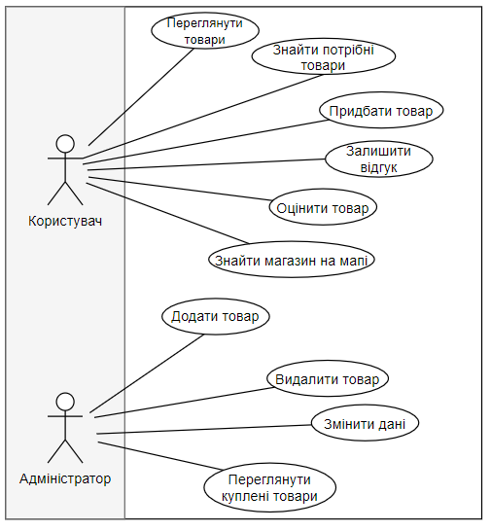
Рисунок 2.1 – Діаграма варіантів використання

Виділення основних варіантів використання полегшить процес подальшого проектування.
Для того щоб спроектувати моделі БД використовувалося середовище Draw.io і його методологія IDEF1X, де доступні два рівня уявлення – логічний і фізичний.
Методологія IDEF1X (Integration Definition for Information Modeling) є нотацією для моделювання структури даних в базах даних. Ця методологія була розроблена в США та використовується для проектування, аналізу та документування баз даних. Основними елементами методології IDEF1X є сутності, відносини і атрибути[11].
Для того щоб зберігати дані в базі необхідно створити такі таблиці:
- «Категорії товарів» – для зберігання даних про категоріях;
- «Товарна характеристика» – для зберігання даних про властивості різних товарів: ідентифікатор характеристики, найменування;
- «Магазини» – для зберігання даних по магазинах – ідентифікатор магазину, найменування, адреса, координати;
- «Товари» – для зберігання даних про різні товари: ідентифікатор товару, найменування, ціна, дата додавання, зображення, гарантія, відображення, перегляди, опис, новинка, ідентифікатор категорії;
- «Товар-Характеристики товарів» –таблиця, що допомагає зберігати дані про властивості, що притаманні кожному окремому товару, що виключає зв'язок багато до багатьох: ідентифікатор товару, ідентифікатор характеристики, значення;
- «Товар-Магазини» – таблиця, що допомагає зберігати дані про магазини в яких доступний товар, що виключає зв'язок багато до багатьох: ідентифікатор товару, ідентифікатор магазину, кількість;
- «Профіль клієнта» – збереження клієнтських даних: ім'я, пошта, пароль, телефон, стать, дата народження;
- «Список бажань» – таблиця, що допомагає зберігати дані про вподобані товари, які клієнт збирається купити пізніше, це дозволяє виключити зв'язок багато до багатьох: ідентифікатор товару, ідентифікатор клієнта;
- «Історія продажів» – для зберігання даних про продажі товарів: ідентифікатор клієнта, дата;
- «Товарна позиція» – таблиця, що допомагає зберігати дані про товари в продажу, це дозволяє виключити зв'язок багато до багатьох: ідентифікатор товару, ідентифікатор продажу, кількість;
- «Кошик» –таблиця, що дозволяє зберігати дані про товари, які додані для безпосередньої покупки, це виключає зв'язок багато до багатьох: ідентифікатор товару, ідентифікатор користувача, кількість;
- «Коментарі» – допоміжна таблиця для зберігання коментарів про товари, що дозволяє уникнути зв'язку багато до багатьох: ідентифікатор товару, ідентифікатор користувача, дата, оцінка, текст коментаря.
Логічна модель має наступний вигляд (рисунок 2.2):
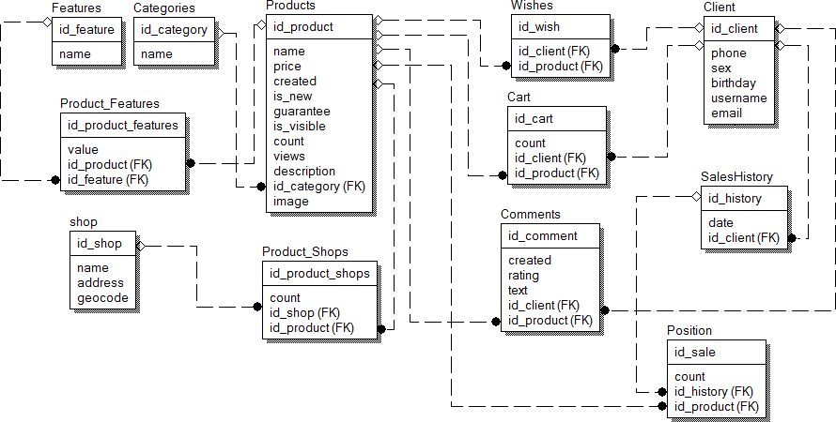
Рисунок 2.2 – Логічна модель даних

Фізичний рівень моделі складається із імен об'єктів, типів даних та індексів. Фізична модель представлена на рисунку 2.3.

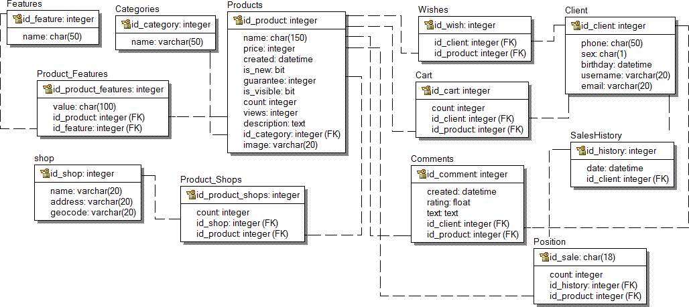
Рисунок 2.3 – Фізична модель даних

Системи автоматизації складаються з двох частин. Перша - клієнтська частина, яка взаємодіє з покупцями. Це інтернет-магазин, який пропонує користувачам низку можливостей.
Незареєстровані користувачі можуть переглядати каталог товарів (усі товари, новинки, бестселери), сортувати товари (рейтинги, ціни, результати пошуку, відгуки) і користуватися пошуком.
Користувачі можуть додавати товари до кошика, встановлювати необхідну кількість і завершувати покупку. За необхідності товари можна також видалити з кошика. Профіль включає історію покупок, а також можливість зміни особистих даних і паролів. Якщо у користувача недостатньо коштів для здійснення покупки, він може додати товари, що сподобалися, до списку бажань. Діаграма діяльності для реєстрації користувача представлена на рисунку 2.4[12].
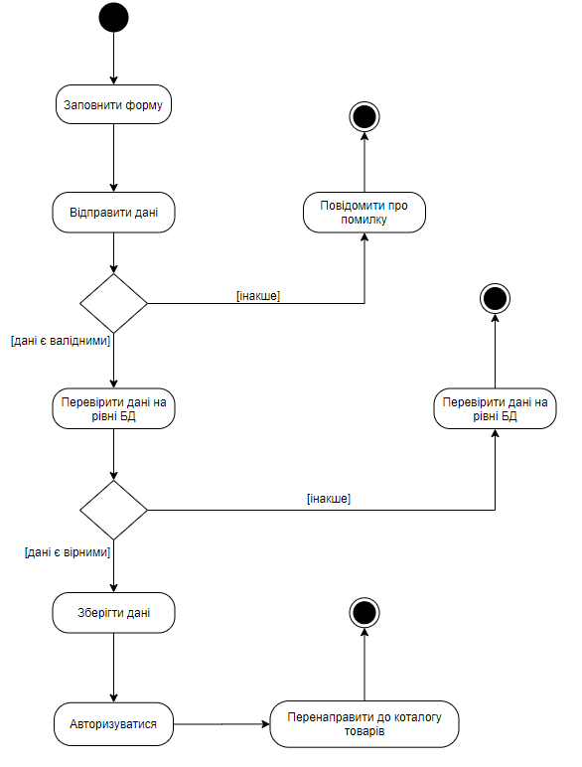
Рисунок 2.4 – Діаграма діяльності

Другий розділ – це панель адміністрування. Доступ до неї мають лише користувачі з правами адміністратора. За допомогою цієї панелі адміністратор може вносити товари, категорії, атрибути та іншу необхідну інформацію в базу даних, редагувати та видаляти дані. У розділі "Продажі" користувачі можуть переглядати історію своїх покупок.
У розділі “Магазини” адміністратор може вказати географічні координати, і користувач може знайти на карті найближчий магазин, де знаходиться товар, який йому сподобався. Код додатку наведено в Додатку Б.
У Django таблиці бази даних представлені у вигляді моделей. Моделі є основним джерелом даних. Модель містить набір полів і поведінку даних, що зберігаються в базі даних.
Django використовує принципи ORM і тому підтримує основні принципи ООП, такі як успадкування, поліморфізм та інкапсуляція. Опис моделі даних схожий на CREATE TABLE в SQL з наступними властивостями:
- Назви таблиць автоматично генеруються з нижнього регістру назви додатку та назви моделі;
- Первинні ключі додаються автоматично;
- Django додає "_id" до імен зовнішніх ключів;
Структура бази даних визначається за допомогою класів Python. Кожен клас успадковується від базового класу Django "Model", який містить методи для додавання, видалення та модифікації даних. Діаграма класів представлена на рисунку 2.5.
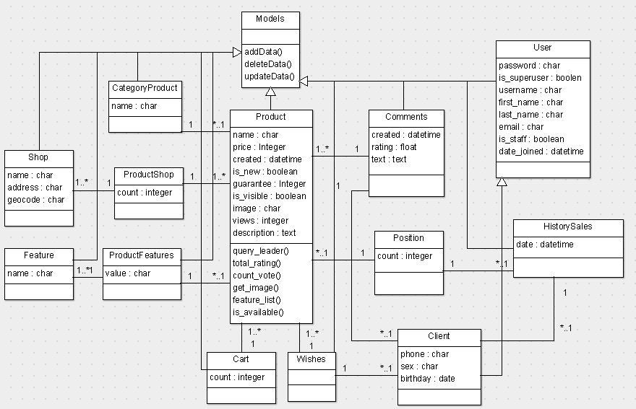
Рисунок 2.5 – Діаграма класів

На даній діаграмі представлені такі класи:
- клас «CategoryProduct» – описує «Категорії товарів»;
- клас «Feature» – описує «Характеристики»;
- клас «Shop» – описує «Магазини»;
- клас «Product» – описує «Товари»;
- клас «ProductFeature» – описує «Товар–Характеристики товарів »;
- клас «ProductShop» – описує «Товар–Магазини»;
- клас «Client» – описує «Профіль користувача»;
- клас «ClientWish» – описує «Список бажань»;
- клас «HistorySales» – описує «Історія продажів»;
- клас «ClientCart» – описує «Кошик»;
- клас «Comments» – описує «Коментарі»;
- клас «Position» – описує «Позиція товару».
Крім моделей даних для роботи магазину знадобляться кілька властивостей і методів:
- query_leader (cls, top), метод класу «Product», визначає товари, що найкраще продаються;
- total_rating (self), властивість об'єкта класу «Product», вираховує рейтинг тобто популярність певного товару;
- count_vote (self), властивість об'єкта класу «Product», визначає кількість голосів, що є в конкретного товару;
- get_image (self), властивість об'єкта класу «Product», що відповідає за отримання зображення товару;
- feature_list (self), метод об'єкта класу «Product», потрібен для того щоб дізнатися про властивості певного товару;
- is_available (self), метод об'єкта класу «Product», повертає True, якщо товар наявний.
Основою є base.html, який містить назву сайту, логотип, блог з можливістю пошуку та навігацію. Доступ до цих елементів необхідний з будь-якої точки сайту, тому базовий шаблон завжди використовується при створенні сторінок. Цей шаблону спадковується іншими шаблонами. (рисунок2.6).
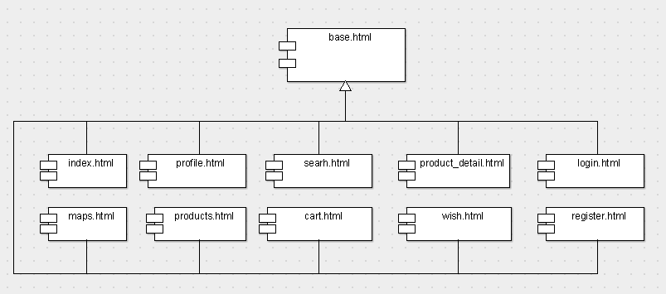
Рисунок 2.6 – Спадкування шаблонів

На рисунку представлені наступні шаблони:
- index.html, є структурою основної сторінки;
- products.html, це каталог товарів, в залежності від параметрів вибірки відображає ті чи інші товари;
- product_detail.html, сторінка з конкретною інформацією про товар, характеристиками, його рейтингом та відгуками та ін.;
- cart.html, корзина користувача, де він може офрмлювати товари аба видаляти їх;
- wish.html, список обраних товарів покупців;
- login.html, сторінка авторизації клієнта;
- register.html, сторінка для реєстрації нових користувачів;
- profile.html, особистий кабінет користувача, є можливість переглядати історію покупок, особисту інформацію або змінювати пароль;
- maps.html, сторінка із мапою магазинів;
- search.html, сторінка для пошуку товарів.

РОЗДІЛ 3

РОЗРОБКА ІНФОРМАЦІЙНОЇ СИСТЕМИ ДЛЯ ПРОДАЖУ КНИЖКОВИХ ТОВАРІВ

3.1 Користувацький інтерфейс

Інтерфейс користувача був розроблений з урахуванням вимог, представлених в розділі дизайну.
Наприклад, на головній сторінці інтернет-магазину представлені акції та пропозиції, каталог товарів, які можна вибрати та відсортувати за різними параметрами, сторінка з детальним описом товару, характеристиками та відгуками, карта магазинів,де цей товар можна придбати, а також кошик користувача з усіма товарами перед покупкою. Передбачено кошик користувача для зберігання.
Верхня частина сайту – це незалежний шаблон, який несе в собі функціонал, необхідний з будь-якої частини інтернет-магазину. Цей шаблон успадковується всіма іншими шаблонами.Інтерфейс головної сторінки представлений на рисунку 3.1.
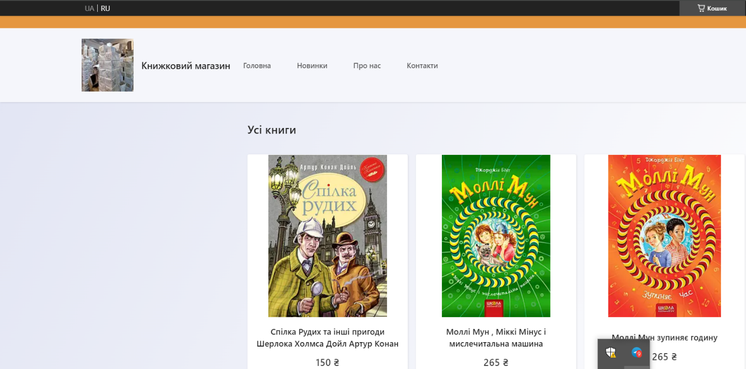
Рисунок 3.1 – Головна сторінка
Інтерфейс розділений на три частини. Верхня частина містить заголовок сайту, середня – відповідає за товари, а нижня – інформацію про магазин.
Верхня частина сайту включає основні функції та елементи навігації інтернет-магазину. Там розташовується інформації про корзину користувача та товари в ній. Також навігація по сайту представлена кнопками, що знаходяться у верхній частині сайту, а саме: «Головна» – призначена для повернення на головний екран, «Новинки» – для представлення нових книжкових товарів, «Про нас» та «Контакти» – містять в собі контактні дані та інформацію про магазин.
Навігаційна панель представлена на рисунку 3.2.


Рисунок 3.2 – Навігаційна панель

Центральна частина сайту представлена слайдером з цікавими товарами і знижками. Далі представлена панель з усіма товарами магазину. Є можливість відразу додати товар в корзину або ж перейти до їх докладного опису.
У нижній частині сайту вказана інформація про магазин, номер телефону, адреса головного офісу та доступні методи оплати. Інтерфейс товарного каталогу зображений на рисунку 3.3.

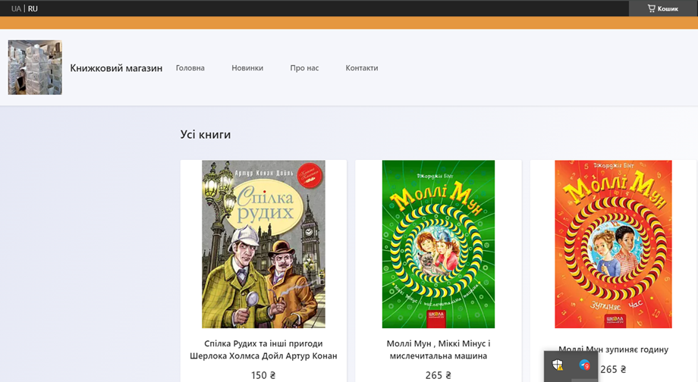
Рисунок 3.3 – Інтерфейс каталогу товарів

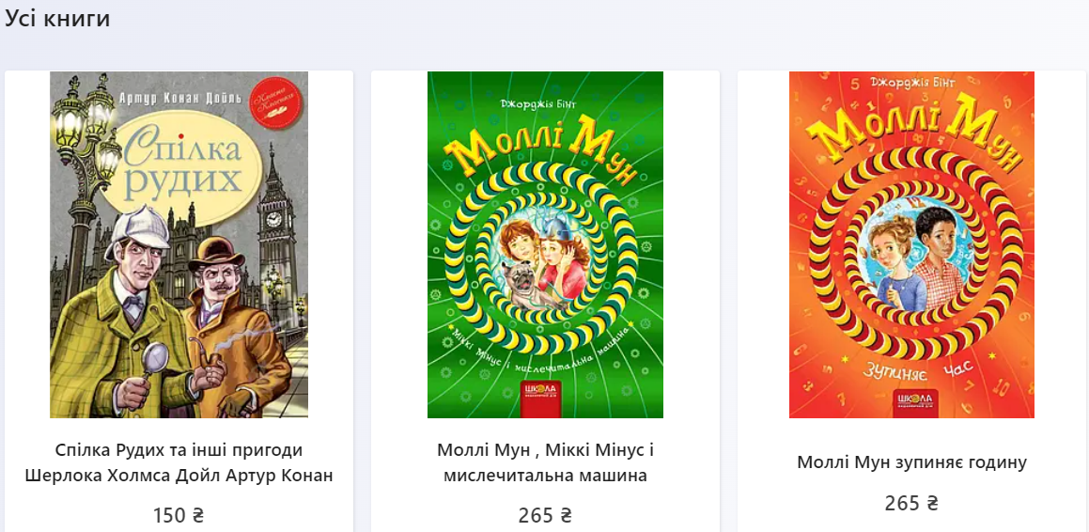
Рисунок 3.4 – Каталог товарів
Тут верхня і нижня частина інтерфейсу залишається колишньою, а центральна частина є каталогом товарів.

Інтерфейс сторінки певного товару представлений на рисунку3.5.

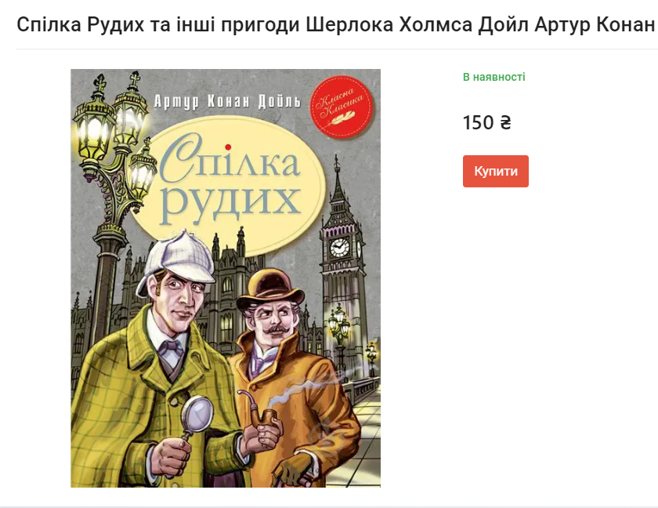
Рисунок 3.5 – Сторінка товару

Сторінка товару містить детальну інформацію про конкретний товар. У верхній частині знаходиться назва товару, зображення, ціна та кнопка "Додати до кошика".
Інтерфейс сторінки з картою міста та мітками магазинів представлена на рисунку 3.6.

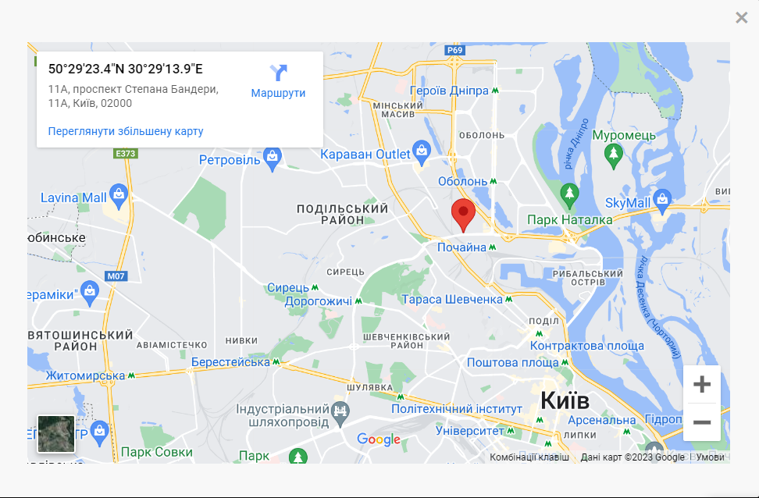
Рисунок 3.6 – Карта магазину

На карті зображено розміщення магазину.
Інтерфейс сторінки з покупками в корзині представлена на рисунку 3.7.

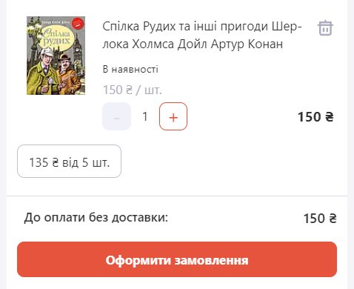
Рисунок 3.7 – Кошик

У корзині є можливість керувати покупками, тобто додавати товари, видаляти їх та оформлювати замовлення

РОЗДІЛ 4
ТЕСТУВАННЯ СИСТЕМИ

Тестування програмного забезпечення (ПО) - це процес визначення відповідності програми вимогам та ефективності її роботи. Основною метою тестування є забезпечення якості продукту, виявлення помилок та недоліків у програмному коді перед його випуском в експлуатацію.
Такі формальні процеси тестування та верифікації можуть довести відсутність дефектів з точки зору використовуваної методології. Іншими словами, не існує способу точно виявити або гарантувати, що програмний продукт не містить дефектів, беручи до уваги людський фактор, присутній на всіх етапах життєвого циклу програмного забезпечення.
Хоча існує багато підходів до вирішення проблем тестування та верифікації програмного забезпечення, ефективне тестування складних програмних продуктів є занадто творчим процесом, щоб його можна було звести до дотримання жорстких, чітких процедур або створення процедур.
Одним з підходів до тестування є методологія функціонального тестування[13].

4.1 Функціональне тестування

Функціональне тестування – це перевірка того, чи може програмне забезпечення відповідати функціональним вимогам. Іншими словами, функціональне тестування перевіряє здатність інформаційної системи вирішувати поставлене користувачем завдання за певних умов.
Функціональне тестування є одним з основних видів тестування, завданням якого є перевірка відповідності розробленого програмного забезпечення початковим функціональним вимогам замовника[14].
Основні переваги функціонального тестування:
- функціональне тестування програмного забезпечення точно імітує реальне використання системи;
- функціональне тестування програмного забезпечення повністю імітує реальне використання системи; і Своєчасне виявлення системних помилок в програмному забезпеченні може запобігти багатьом проблемам при подальшому використанні програмного забезпечення;
- дефекти можуть бути виправлені на ранній стадії життєвого циклу програмного забезпечення і, таким чином, витрати можуть бути зменшені.
Виконаємо функціональне тестування автоматизованої системи магазину книжкових товарів[14].(Таблиця 4.1)
Таблиця 4.1 –Дефекти функціонального тестування сайту

4.2 Мобільне тестування

Зі стрімким зростанням ринку мобільних додатків мобільне тестування стало одним з напрямків, що найактивніше розвиваються. Давайте розглянемо, на що слід звертати увагу при тестуванні мобільних додатків та які інструменти для цього потрібні.
Тестування починається з перевірки відповідності вимогам і дизайну. Крім перевірки наявності всіх візуальних елементів і функціональності посилань, необхідний також повномасштабний UX/UI аналіз. Це означає, що тестувальники повинні вміти працювати з інструментами тестування інтерфейсу, такими як Figma, Zeplin і Appium Viewer. Вони також повинні знайти всі можливі способи навігації користувачів по додатку. Для цього створюється ментальна карта, яка являє собою схему зв'язків між сторінками; для цього підходять такі продукти для створення ментальних карт, як Mindomo і xMind.
Також необхідно проаналізувати мережевий трафік: збої в мережі та слабкий інтернет, вихідні запити та вхідні відповіді. Для цього використовуйте Charles/Fiddler, Proxyman або інші сніфери.
За необхідності проведіть тестування API. Використовуйте для цього спеціалізовані інструменти: Swagger, Postman, SOAPUI та ін. Вони допоможуть документувати запити і виконувати інтерактивні тести.
Емулятори, такі як Genymotion або BlueStacks, використовуються для виконання тестів на різних пристроях. Однак успішне тестування на емуляторі не гарантує, що додаток буде працювати без помилок на реальному пристрої. Використовуйте BrowserStack, Xamarin або ферму AWS для підключення до реального мобільного пристрою та інтеграції автотесту. Крім того, ви можете створити власну ферму на основі OpenSTF. Це гарантує, що всі співробітники мають рівний доступ до тестових пристроїв, що особливо важливо для розподілених команд і віддаленої роботи[15].
Всі функції, які були перевірені – занесені у систему відслідковування помилок до таблиці 4.2.
Таблиця 4.2 –Дефекти мобільного тестування сайту

ВИСНОВКИ

Під час виконання випускної кваліфікаційної роботи було проведено аналіз предметної області і в його рамках здійснено огляд існуючих веб-додатків для продажу товарів, виявлено структуру та основні функції розроблюваної системи. Були проаналізовані варіанти використання інформаційних систем для електронної комерції книжкових товарів та розглянуті засоби проектування та розробки програмного забезпечення.
У результаті була розроблена інформаційна система для книжкового магазину, яка продає товари через Інтернет і надає зручний інтерфейс для управління магазином.
Тестування програмного забезпечення складалося з визначення методології тестування та проведення тестів. Результати функціональних тестів показали коректність роботи системи.
Завдяки фреймворку Django, компонентному підходу та застосуванню принципу DRY значно пришвидшився процес розробки. Компонентна архітектура полегшила визначення та підтримку єдиного стилю додатку та набору правил поведінки.
Розроблена система може бути вдосконалена шляхом додавання в додаток функцій аналізу продажів, наприклад, за допомогою кластеризації та реляційних зв'язків.

CПИСОК ВИКОРИСТАНИХ ДЖЕРЕЛ

- Елементи інтернет магазину [Електронний ресурс] – URL:https://www.fishdigital.agency/blog-yaki-storinki-mayut-buti-na-sayti-internet-magazinu
- Мова розмітки HTML [Електронний ресурс] – URL:https://ru.wikipedia.org/wiki/HTML
- Що таке CSS [Електронний ресурс] – URL:https://htmlbook.at.ua/news/urok_1_shho_take_css/2011-02-11-18
- SEO простими словами [Електронний ресурс] – URL:https://ag.marketing/blog/shcho-take-seo/
- Що таке діграма UML [Електронний ресурс] – URL:https://www.mindonmap.com/uk/blog/what-is-uml-diagram/
- Case-засоби, ERwin [Електронний ресурс] – URL:http://um.co.ua/9/9-2/9-27592.html
- Фреймворк Django [Електронний ресурс]. – URL: https://metanit.com/python/django/
- Мова програмування Python [Електронний ресурс] – URL:https://uk.wikipedia.org/wiki/Python
- Мова програмування Javasсript [Електронний ресурс] – URL: https://uk.wikipedia.org/wiki/JavaScript
- Бази даних та їх різновиди [Електронний ресурс] – URL:https://klona.ua/uk/blog/artificial-intelligence-uk/bazy-danyh-ponyattya-subd
- Методологія IDEF1X [Електронний ресурс] – URL:https://stud.com.ua/87187/ekonomika/metodologiya_idef1x
- Діаграма діяльності [Електронний ресурс] – URL: https://uk.wikipedia.org/wiki/%D0%94%D1%96%D0%B0%D0%B3%D1%80%D0%B0%D0%BC%D0%B0_%D0%B4%D1%96%D1%8F%D0%BB%D1%8C%D0%BD%D0%BE%D1%81%D1%82%D1%96
- Тестування програмного забезпечення [Електронний ресурс] – URL:https://qalight.ua/baza-znaniy/shho-take-testuvannya-programnogo-zabezpechennya/
- Функціональне тестування [Електронний ресурс] – URL:https://qalight.ua/baza-znaniy/shho-take-testuvannya-programnogo-zabezpechennya/
- Мобільне тестування [Електронний ресурс] – URL:https://qalight.ua/baza-znaniy/shho-take-testuvannya-programnogo-zabezpechennya/

ДОДАТОК А
ЛІСТИНГ КОДУ ДЛЯ РЕАЛІЗАЦІЇ ДОМАШНЬОЇ СТОРІНКИ

<!doctype html>
<html lang="uk" class="theme">
<head>
<title>&#34;Книжковий магазин&#34</title>
<meta charset="utf-8">
<meta name="viewport" content="width=device-width, initial-scale=1.0"/>
<meta data-qaid="description" name="description" content=" &#34;Книжковий магазин&#34;"/>
" rel="stylesheet" type="text/css" media="all" />
<link href="/cloud-cgi/static/uaprom-uc/production/design_template/1002/css/whiteorange-8901dd86912bd0b7c7135ef01d76b2ee.css" rel="stylesheet" type="text/css" media="all" />
</head>
<body class="b-layout"
data-tg-chain="{&#34;prom_customer_id&#34;: 98783, &#34;prom_customer_title&#34;: &#34;\u041a\u043d\u0438\u0436\u043a\u043e\u0432\u0430 \u0411\u0430\u0437\u0430&#34;}"
>
<div
data-bazooka="ShoppingCart"
data-shopping-cart-is-enabled-buy-with-prom="true"
data-shopping-cart-ga4-tag-id="G-T7S2G9Q21Q"
data-shopping-cart-ga4-company-tag-id="G-CSRYMT5TQL"
></div>
<div data-bazooka="UTMSource"></div>
<div
data-bazooka="CompanyOnlineEdit"
data-edit-company-id="98783"
></div>
<div class="b-head-control-panel">
<div data-bazooka="SiteHeader" data-site-header-url="https://my.prom.ua/remote/header/company_site_header/98783?current_url=https%3A%2F%2Fkniznabaza.com.ua%2Fua%2F%3Fgclid%3DCj0KCQiA4Y-sBhC6ARIsAGXF1g7MXhc018DJWnP9YTdzTtulhQdh1Q9v2wf9Xo4q1mP0tvqjWKFw7k8aAgydEALw_wcB&amp;site_language=uk&amp;is_premium_service_paid=1"></div>
<div class="b-head-control-panel__container" data-qaid="header-block">
<div data-bazooka="LanguageSwitch"></div>
<div class="b-head-control-panel__toolbar js-header_toolbar"></div>
<div class="b-head-control-panel__cart">
<div
class="b-shopping-button js-shopping-cart-button-container"
data-sc-classactive="b-shopping-button_state_active"
data-sc-counter-class="b-shopping-button__counter"
>
<div class="b-shopping-button__wrapper">
<span class="b-shopping-button__icon"></span>
<span class="b-shopping-button__text">Кошик</span>
</div>
</div>
</div>
<span class="b-review-info b-head-control-panel__opinions-bar">
<i class="b-review-info__icon"></i>
<span class="b-review-info__text">
</span>
</span>
</div>
</div>
<div class="h-layout-clear"></div>
<div
class="b-feedback-banner__container"
data-tg-became-visible="[{&#34;ns&#34;: &#34;main&#34;, &#34;method&#34;: &#34;gatrackQueueNi&#34;, &#34;args&#34;: [&#34;footer_banner_feedb&#34;, &#34;banner_feedb_show&#34;, {}], &#34;uuid&#34;: false}]"
>
<div class="b-feedback-banner">
<p class="b-feedback-banner__text">
Наскільки вам зручно на сайті?
</p>
<a
class="b-feedback__button"
style="margin: 0;"
target="_blank"
data-tg-clicked="[{&#34;ns&#34;: &#34;main&#34;, &#34;method&#34;: &#34;gatrackQueue&#34;, &#34;args&#34;: [&#34;footer_banner_feedb&#34;, &#34;banner_feedb_click&#34;, {}], &#34;uuid&#34;: false}]"
>
Розповісти
</a>
<img
class="b-feedback-banner__image"
src="/cloud-cgi/static/uaprom-static/image/company_site/feedback-banner-hc13b51a25e7731e7e474762f87e1fb038.png"
alt="Feedback form banner"/>
</div>
</div>
<div class="b-footer">
<div class="b-footer__row">

<a href="https://prom.ua/" target="_blank">
Сайт створений на платформі Prom.ua
</a>
</div>
<div class="b-footer__row">
Книжковий магазин
| <a href="https://my.prom.ua/report_abuse" rel="nofollow" target="_blank">Поскаржитися на контент</a>
| <a href="https://my.prom.ua/privacy-policy" rel="nofollow" target="_blank">Політика конфіденційності</a>
<div id="google_translate_element"></div>
</div>
</div>
<div
data-bazooka="CookiePopup"
data-company-ym="[]"
data-company-ext-domain="kniznabaza.com.ua"
></div>
<div id="fb-root"></div>
<script type="text/javascript" defer src="//connect.facebook.net/uk_UA/all.js#xfbml=1"></script>
<div data-bazooka="SocialPanel"></div>
<script type="text/javascript">
function googleTranslateElementInit() {
new google.translate.TranslateElement({
pageLanguage: 'ru',
gaTrack: true,
gaId: 'UA-3947624-1',
includedLanguages: 'en,de,es,fr,uk,ru,be,kk,it,pl',
layout: google.translate.TranslateElement.InlineLayout.SIMPLE
}, 'google_translate_element');
}
</script>
<script type="text/javascript" defer src="//translate.google.com/translate_a/element.js?cb=googleTranslateElementInit"></script>

<div
data-bazooka="SearchSuggester"
data-search-suggester-input-id="search_term"
data-search-suggester-form-id="company_product_search_form"
></div>
<div data-bazooka="WebVitals"></div>
<script
src="/cloud-cgi/static/uaprom-static/js/build/uk/vas-site/wp_companysite_vendor_4de96f14127fd09f207d.js"
defer
></script>
<script
src="/cloud-cgi/static/uaprom-static/js/build/uk/vas-site/wp_companysite_vendor_old_d9ffbe224c4768efe523.js"
defer
></script>
<script
src="/cloud-cgi/static/uaprom-static/js/build/uk/vas-site/wp_companysite_f9b3ba3bae983ec622ee.js"
defer
></script>
<script type="text/javascript" src="/cloud-cgi/static/uaprom-uc/production/design_template/1002/csjs/menu-triangle.js"></script>
<script
defer
src='//t.trafmag.com/tracking.js?c=promua&ref=https://kniznabaza.com.ua/ua/?gclid=Cj0KCQiA4Y-sBhC6ARIsAGXF1g7MXhc018DJWnP9YTdzTtulhQdh1Q9v2wf9Xo4q1mP0tvqjWKFw7k8aAgydEALw_wcB'
>
</script>
</body>
</html>

ДОДАТОК Б ФРАГМЕНТ ЛІСТИНГУ КОДУ ДЛЯ РЕАЛІЗАЦІЇ СТИЛЕЙ ПРОЕКТУ
:root {
––blue: #007bff;
––indigo: #6610f2;
––purple: #6f42c1;
––pink: #e83e8c;
––red: #dc3545;
––orange: #fd7e14;
––yellow: #ffc107;
––green: #28a745;
––teal: #20c997;
––cyan: #17a2b8;
––white: #fff;
––gray: #6c757d;
––gray–dark: #343a40;
––primary: #007bff;
––secondary: #6c757d;
––success: #28a745;
––info: #17a2b8;
––warning: #ffc107;
––danger: #dc3545;
––light: #f8f9fa;
––dark: #343a40;
––breakpoint–xs: 0;
––breakpoint–sm: 576px;
––breakpoint–md: 768px;
––breakpoint–lg: 992px;
––breakpoint–xl: 1200px;
––font–family–sans–serif: –apple–system, BlinkMacSystemFont, "Segoe UI", Roboto, "Helvetica Neue", Arial, "Noto Sans", sans–serif, "Apple Color Emoji", "Segoe UI Emoji", "Segoe UI Symbol", "Noto Color Emoji";
––font–family–monospace: SFMono–Regular, Menlo, Monaco, Consolas, "Liberation Mono", "Courier New", monospace; }
*,
*::before,
*::after {
–webkit–box–sizing: border–box;
box–sizing: border–box; }
html {
font–family: sans–serif;
line–height: 1.15;
–webkit–text–size–adjust: 100%;
–webkit–tap–highlight–color: rgba(0, 0, 0, 0); }
article, aside, figcaption, figure, footer, header, hgroup, main, nav, section {
display: block; }
body {
margin: 0;
font–family: –apple–system, BlinkMacSystemFont, "Segoe UI", Roboto, "Helvetica Neue", Arial, "Noto Sans", sans–serif, "Apple Color Emoji", "Segoe UI Emoji", "Segoe UI Symbol", "Noto Color Emoji";
font–size: 1rem;
font–weight: 400;
line–height: 1.5;
color: #212529;
text–align: left;
background–color: #fff; }
[tabindex="–1"]:focus {
outline: 0 !important; }
hr {
–webkit–box–sizing: content–box;
box–sizing: content–box;
height: 0;
overflow: visible; }
h1, h2, h3, h4, h5, h6 {
margin–top: 0;
margin–bottom: 0.5rem; }
p {
margin–top: 0;
margin–bottom: 1rem; }
abbr[title],
abbr[data–original–title] {
text–decoration: underline;
–webkit–text–decoration: underline dotted;
text–decoration: underline dotted;
cursor: help;
border–bottom: 0;
text–decoration–skip–ink: none; }
address {
margin–bottom: 1rem;
font–style: normal;
line–height: inherit; }
ol,
ul,
dl {
margin–top: 0;
margin–bottom: 1rem; }
ol ol,
ul ul,
ol ul,
ul ol {
margin–bottom: 0; }
dt {
font–weight: 700; }
dd {
margin–bottom: .5rem;
margin–left: 0; }
blockquote {
margin: 0 0 1rem; }
b,
strong {
font–weight: bolder; }
small {
font–size: 80%; }
sub,
sup {
position: relative;
font–size: 75%;
line–height: 0;
vertical–align: baseline; }
sub {
bottom: –.25em; }
sup {
top: –.5em; }
a {
color: #007bff;
text–decoration: none;
background–color: transparent; }
a:hover {
color: #0056b3;
text–decoration: underline; }
a:not([href]):not([tabindex]) {
color: inherit;
text–decoration: none; }
a:not([href]):not([tabindex]):hover, a:not([href]):not([tabindex]):focus {
color: inherit;
text–decoration: none; }
a:not([href]):not([tabindex]):focus {
outline: 0; }
pre,
code,
kbd,
samp {
font–family: SFMono–Regular, Menlo, Monaco, Consolas, "Liberation Mono", "Courier New", monospace;
font–size: 1em; }
pre {
margin–top: 0;
margin–bottom: 1rem;
overflow: auto; }
figure {
margin: 0 0 1rem; }
img {
vertical–align: middle;
border–style: none; }
svg {
overflow: hidden;
vertical–align: middle; }
table {
border–collapse: collapse; }
caption {
padding–top: 0.75rem;
padding–bottom: 0.75rem;
color: #6c757d;
text–align: left;
caption–side: bottom; }
th {
text–align: inherit; }
label {
display: inline–block;
margin–bottom: 0.5rem; }
button {
border–radius: 0; }
button:focus {
outline: 1px dotted;
outline: 5px auto –webkit–focus–ring–color; }
input,
button,
select,
optgroup,
textarea {
margin: 0;
font–family: inherit;
font–size: inherit;
line–height: inherit; }
button,
input {
overflow: visible; }
button,
select {
text–transform: none; }
button,
[type="button"],
[type="reset"],
[type="submit"] {
–webkit–appearance: button; }
button::–moz–focus–inner,
[type="button"]::–moz–focus–inner,
[type="reset"]::–moz–focus–inner,
[type="submit"]::–moz–focus–inner {
padding: 0;
border–style: none; }
input[type="radio"],
input[type="checkbox"] {
–webkit–box–sizing: border–box;
box–sizing: border–box;
padding: 0; }
input[type="date"],
input[type="time"],
input[type="datetime–local"],
input[type="month"] {
–webkit–appearance: listbox; }
textarea {
overflow: auto;
resize: vertical; }
fieldset {
min–width: 0;
padding: 0;
margin: 0;
border: 0; }
legend {
display: block;
width: 100%;
max–width: 100%;
padding: 0;
margin–bottom: .5rem;
font–size: 1.5rem;
line–height: inherit;
color: inherit;
white–space: normal; }
progress {
vertical–align: baseline; }
[type="number"]::–webkit–inner–spin–button,
[type="number"]::–webkit–outer–spin–button {
height: auto; }
[type="search"] {
outline–offset: –2px;
–webkit–appearance: none; }
[type="search"]::–webkit–search–decoration {
–webkit–appearance: none; }
::–webkit–file–upload–button {
font: inherit;
–webkit–appearance: button; }
output {
display: inline–block; }
summary {
display: list–item;
cursor: pointer; }
template {
display: none; }
[hidden] {
display: none !important; }
h1, h2, h3, h4, h5, h6,
.h1, .h2, .h3, .h4, .h5, .h6 {
margin–bottom: 0.5rem;
font–family: inherit;
font–weight: 500;
line–height: 1.2;
color: inherit; }
h1, .h1 {
font–size: 2.5rem; }
h2, .h2 {
font–size: 2rem; }
h3, .h3 {
font–size: 1.75rem; }
h4, .h4 {
font–size: 1.5rem; }
h5, .h5 {
font–size: 1.25rem; }
h6, .h6 {
font–size: 1rem; }
.lead {
font–size: 1.25rem;
font–weight: 300; }
.display–1 {
font–size: 6rem;
font–weight: 300;
line–height: 1.2; }
.display–2 {
font–size: 5.5rem;
font–weight: 300;
line–height: 1.2; }
.display–3 {
font–size: 4.5rem;
font–weight: 300;
line–height: 1.2; }
.display–4 {
font–size: 3.5rem;
font–weight: 300;
line–height: 1.2; }

